รีวิว เครื่องสำอาง ทั้งตัวและหน้า ราคาหลักสิบถึงร้อย ที่เคยใช้ตั้งแต่ ม.6-ปี3 !!

สวัสดีคะ นี่เป็นกระทู้แรกที่มารีวิว ถ้าผิดพลาดประการใดก็ขออภัยมาด้วยนะคะ เจ้าของกระทู้ชื่อ เนียร์ คะ ปัจจุบันเรียนอยู่ปี3 เนื่องจากที่โดยส่วนตัวเราเป็นคนชอบพวกเครื่องสำอาง เนอะ บำรุงนู่นนี่นั่นตามประสาผู้หญิงทั่วไป มาเริ่มสนใจเรื่องนี้จริงๆก็เมื่อตอน ปิดเทอม ม.6 ขึ้นปี1 คะ ก็แบบเปิดเทอมมหาลัยอยากสวยบ้างไรบ้าง 5555+ แต่ถ้าถามว่าแต่หน้าเป็นไหม ก็ไม่นะ แต่ก็ไม่เคยหน้าสดไปเรียน 555+ ตอนนี้ไปเรียนก็คือไม่เคยมีงานตา มีคิ้ว ปาก แก้มนิดหน่อย พอจบ ที่นำมารีวิวครั้งเป็นส่วนหนึ่งที่เคยใช้ในอดีตนะคะ มีบางตัวที่ปัจจุบันยังใช้อยู่ ส่วนหนึ่งเพราะหมดบ้าง ไม่ชอบบ้างเลยไม่ได้ซื้อมาใหม่ ของที่ใช่ในปัจจุบัน (น่าจะ) มาต่อในรีวิวที่ 2 เร็วๆนี้คะ ของทุกอย่างที่นำมารีวิว คือซื้อเองคะ เก็บเงินค่าขนม บ้าง ทำงานพิเศษบ้าง ไม่มีอะไรเป็นของแบรนด์ส่งมานะคะ //วิจารณ์ได้เต็มที่ 555+

ผลลัพธ์และความชอบขึ้นอยู่กับแต่ละบุคคลนะคะ อันไหนเราว่าดี บางคนอาจจะไม่ดีเนอะ เจ้าของกระทู้เป็นคนผิวผสมคะ มันช่วยทีโซน ปัจจุบันมีสิวอุดตันขึ้นบ้างตามยูโซน

เริ่มที่อันแรกเป็นเรื่องของ Cleansing คะ

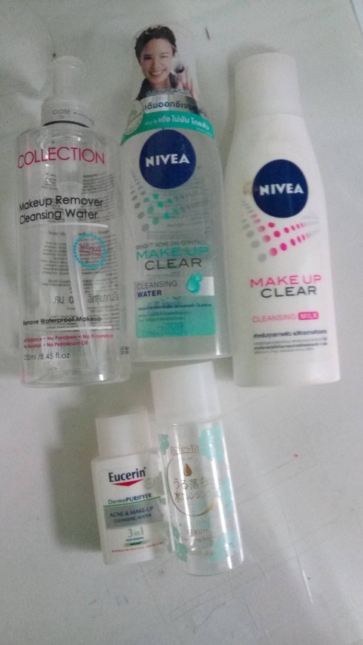

1.COLLECTION Makeup Remover Cleansing Water

ตัวนี้ซื้อ 1 แถม 1มาจาก อีฟ แอน บอย คะ เห็นเค้าบอกกันว่า ไม่มีแอลกอฮอล์นะคะ เราว่าโอเคนะ เช็ดเครื่องสำอางสะอาดดีคะ แต่ติดตรงที่เราว่าเค้าแสบตาไปหน่อย ใครเป็นบ้าง? ถ้าถามว่าถ้าไม่มีอะไรใช้จะซื้อไหม ก็ซื้อนะคะ แต่ถ้ามีอย่างอื่นก็บาย ให้ 6.5/10 คะ

2.NIVEA Makeup clear cleansing water

อันนี้เป็นอีกตัวที่เราค่อนข้างโอเค แสบตานิดหน่อยแต่น้อยกว่า ตัวบนคะ ก่อนหน้านี้เคยใช้มาหลายขวดเหมือนกัน ข้อเสียของอันนี้คือ เราใช้แล้วหน้าแห้งคะไม่รู้ทำไมเหมือนกันแห้งแค่เฉพาะตอนเช็ดเสร็จนะคะ ซื้อต่อไหม? ถ้างบหมด แต่ต้องใช้ก็ซื้อ คะ 555+ ส่วนตัวชอบอันนี้มากกว่าตัวบน ให้ 7/10 คะ

3. NIVEA Makeup clear cleansing milk

ตัวนี้เราไม่โอเคเลยคะ เช็ดไม่สะอาด (หรือเราแค่รู้สึกไม่สะอาดก็ไม่แน่ใจ) แต่คือไม่ชอบคะ เหมือนเอาครีมมาทาหน้าแล้ว เช็ด เราว่ามันแปลกๆ 555+ ซื้อต่อไหมไม่ซื้อแน่นอนคะ ให้ 1/10 พอ ลาก่อน

4.Eucerin DermoPurifyer ACNE&MAKE-UP cleansing water

อันนี้ได้ไซด์ทดลองมาจาก วัตสันคะ ชอบมากกกกก คือดี คือเช็ดสะอาด ไม่แสบตา แต่\*แพง\* เด็กน้อยวัยเรียนอย่างเราๆก็ซื้อได้แค่อันเล็กคะ ไม่สามารถถอยอันใหญ่ได้ ปัจจุบัน เราว่าเราชอบ MIZUMI มากกว่าคะ ถูกกว่าด้วยประเด็น ตัวนี้ถ้ามีเงินซื้อแน่นอนคะ ถ้างบยังน้อยอยู่ก็ไม่ได้จำเป็นอะไรขนาดนั้น ให้ 9/10 คะ \*หักที่ขวดใหญ่แพง นี่แหละคะ ขวดเล็กมันใช้ได้ไม่กี่ครั้งเอง\*

5.Bifesta Serum cleansing water

ตัวนี้ชอบคะ ไม่แสบตาเช็ดแล้วรู้สึกหน้านุ่ม เป็นอีกตัวที่ถ้าคลีนซิงหมดก็จะซื้อมาใช้ ราคาขวดใหญ่ไม่แน่ใจ อันนี้เราซื้อไซด์เล็กมาใช้หลายอันอยู่นะคะ ส่วนตัวให้ 9.5/10

ต่อมาเป็น โฟมล้างหน้าคะ

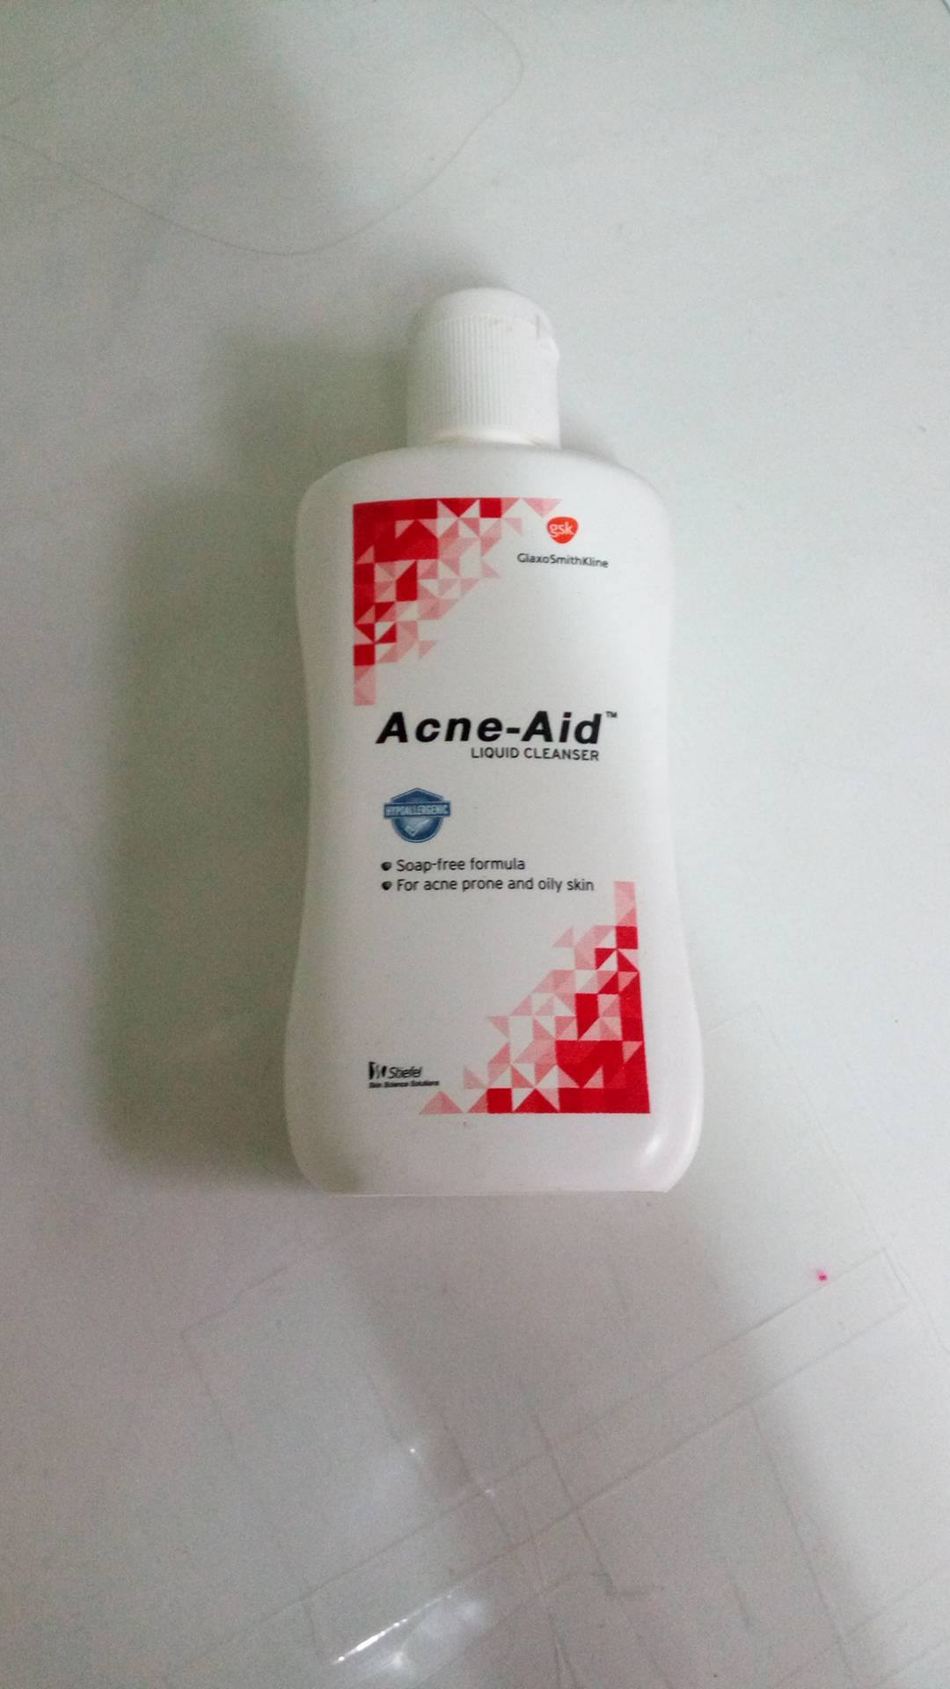

1.Acne-Aid

เป็นอันเดียวที่ถ่ายมาลง แต่ไม่ใช่ตัวเดียวที่เคยใช้ เอ๊ะ!!งงไหม 555+ ตัวนี้เค้าว่ากันว่ารักษาสิวดี ส่วนตัวเราเฉยๆเรื่องรักษาสิวนะคะ แต่เห็นได้ชัดรูมเมทใช้ตัวนี้คู่กับ Benzac5% หน้าดีขึ้นมากกกก เราชอบที่ ล้างแล้วหน้าไม่เอี๊ยดคะ ใช้มาตอนนี้น่าจะขวดที่ 4-5 แล้ว ละคงจะใช้ต่อไปเรื่อยๆๆจนกว่าจะเจอที่ถูกใจมากกว่า ให้ 9/10 คะ เราไม่เห็นผลเรื่องสิว

อันนี้เป็น Toner คะ

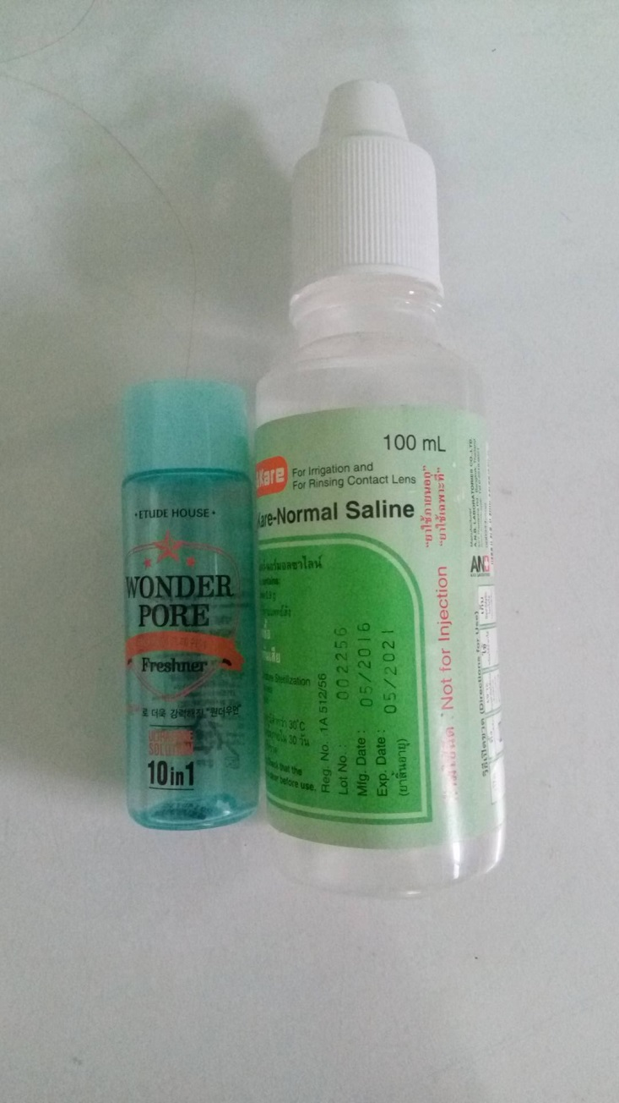

1.Etudy House Wonder pore toner

จำไม่ได้เหมือนกัน ว่าได้มาได้ยังไงคะ แต่ซื้อใช้แล้วเฉยมากกกก เหมือนเอาน้ำเปล่ามาเช็ดหน้า ไม่มีอะไรเกิดขึ้นเลยคะ เลยไม่รู้ว่าซื้อต่อทำไม 5555 เป็นตัวที่จะไม่ซื้อต่อคะ ให้ 5/10 คือเฉยมาก ไม่ดี แต่ก็ไม่แย่คะ

2.น้ำเกลือ

จำได้ว่าซื้อที่วัตสัน 40 แล้วไปซื้อที่ ร้านขายยาแถวมหาลัย 28 บาท แทบร้องไห้นะคะ 555 ให้ดีนะ รู้สึกว่าตัวเองล้างหน้าสะอาดแล้ว พอเอาน้ำเกลือมาเช็ดก็ยังเห็นดำๆติดสำลีอยู่ ข้อเสียคือ ใช้ได้ 1 เดือนหลังเปิด ใช้งาน เราใช้ไม่ทัน 555+ ซื้อต่อไหมซื้อคะ หน้าสะอาดดี เราให้ 9/10 คะ

อันนี้คือ Skincare ทาหน้าคะ

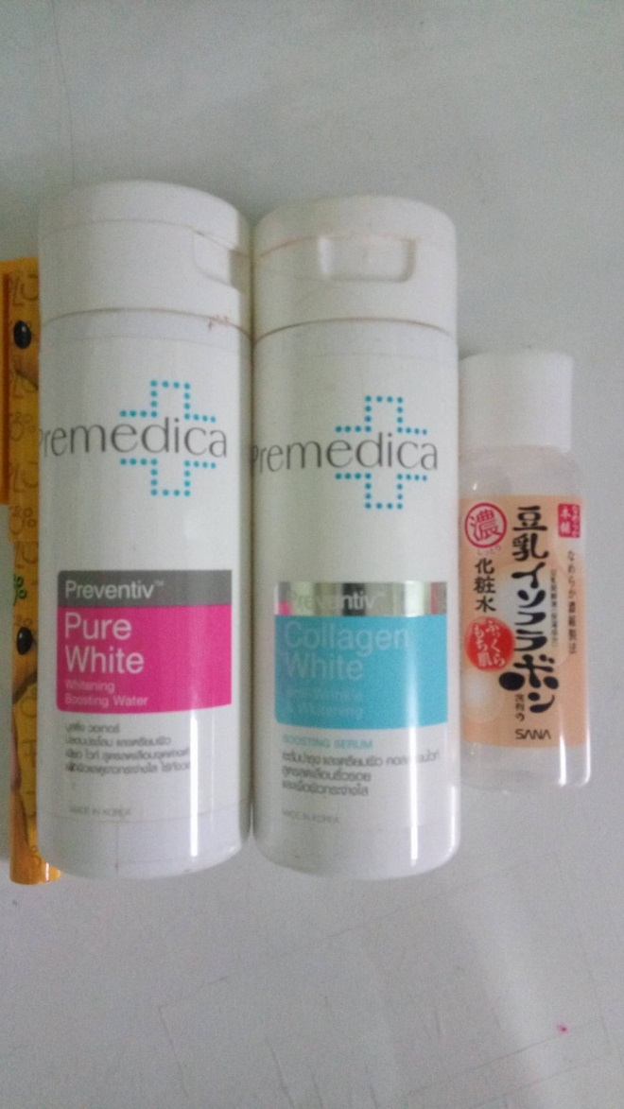

1.Premedica

ขอพูดทั้ง สีชมพูและฟ้า พร้อมกันเลยนะคะ เป็นน้ำตบที่เราค่อนข้างชอบ คือ ให้หน้าชุ่มชื้นดี แต่ไม่ได้ช่วยอะไร 555+ ผลลัพธ์ที่แตกต่างกันของทั้ง 2 สีคือ กลิ่นคะ ส่วนตัวเราชอบสีฟ้ามากกว่า มีอยู่ช่วงหนึ่งหายไปจากวัตสัน เลยต้องหาอันใหม่มาแทน คะ แต่ว่าก็จะซื้อไว้ใช้หลังจากตัวปัจจุบันหมดก่อนนะคะ ให้ 9/10 ถือว่าเป็นตัวที่ชอบเลย

2.น้ำตบเต้าหู้

เราซื้อมาจากวัตสันคะ น้ำตบแปะๆกลิ่นหอมดี แต่ไม่ช่วยอะไร คือมีก็ได้ไม่มีก็ได้นะคะ ตอนนี้คิดว่าคงจะไม่ซื้อต่อนะ เพราะนอกจากหอมแล้วเรารู้สึกเหมือนน้ำเปล่าธรรมดานะคะ ให้ 5/10 จ้า

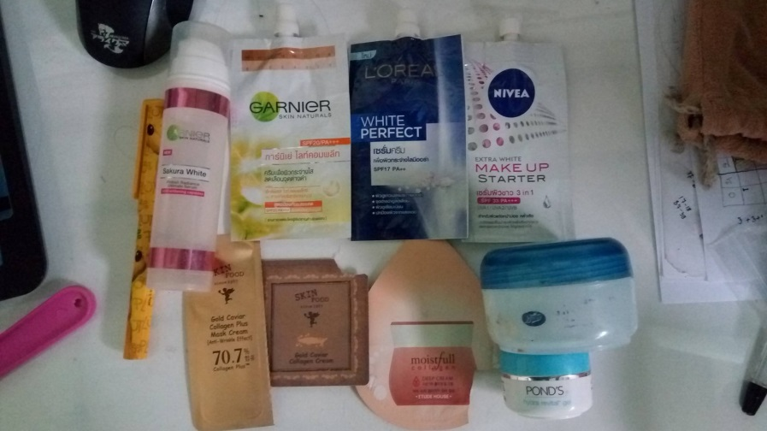

1.Garnigr sakura white

ตัวนี้เป็นเซรัม ใสๆมีเม็ดขาวๆเยอะๆ 55 เค้าบอกว่าเป็น white capsules พอทาแล้วมันจะแตกหายไปคะ ทาแล้วหน้าชุ่มชื้นดี แต่ไม่เห็นผลเรื่องความขาวคะ ถ้าคิดไม่ออกว่าจะใช้อะไร อันนี้ก็น่าลองเหมือนกัน ซื้อต่อไหม ตอนนี้ยังคะ เอาไว้อีกสักพักค่อยว่ากันใหม่ เราให้ 8/10 จ้า

2.Garnigr light complete แบบซอง

เหมือนทาแป้ง เนื้อครีมค่อนข้างหนักหน้า แล้วก็เวลาทาเหมือนมีแป้งขาวๆคะ ส่วนตัวไม่ชอบจ้า เราไม่ค่อยชอบอะไรที่เหนียวๆหนักๆเท่าไร ไม่เห็นผลเรื่องความขาวนะคะ ซื้อต่อไหม คงไม่ซื้อจ้า ให้ 3/10 จ้า

3.L’oreal white perfect

ตัวนี้เป็นเนื้อครีม ที่ไม่ค่อยหนักหน้ามาก ส่วนตัวชอบปานกลาง คือก็ไม่ได้ดีขนาดนั้นปะวะ แต่ก็ไม่ได้แย่อะไร ราคาถูก \*อันนี้สำคัญ55\* หน้าแห้งๆก็เอาอยู่ ไม่ทำให้หน้าเยิ้มระหว่างวันนะคะ ซื้อต่อไหม? ซื้อคะ ให้ตัวที่ใช้อยู่หมดก่อนเนอะ

4.NIVEA makeup starter

ปกติเป็นคนที่หน้าถูกกับผลิตภัณฑ์ของนีเวียนะ แต่ตัวนี้ไม่รอด ค่า ทาแล้วมันเป็นขุยๆขาวๆคะ ไม่โอขั้นรุนแรง ลาก่อนเราเลิกกัน ซื้อต่อไหม ไม่ซื้อจ้า ให้ 2/10 พอ

5.Skin food gold caviar mask cream & collagen cream

ขอพูดถึงพร้อมกันทั้ง 2 ตัวเลยนะคะ เพราะความรู้สึกหลังใช้คือดี พอใจทั้งคู่เลย ค่า เหมาะกับการทาตอนกลางคืน ให้ความชุ่มชื้นกำลังดี ไม่หนักหน้า แต่ถ้าเอามาทากลางวันน่าจะเยิ้มพอสมควร ตัวแรกเค้าบอกว่ามัน mask อีกตัวเป็น cream แต่เราว่าเค้าเหมือนกัน 555 ต่างกันแค่ซอง ซื้อต่อไหม ถ้าได้ไปเกาหลีคงถอยมา ซื้อที่ไทยคงไม่คะ แพงเกิ๊นนนนนน เราให้ 9/10 จ้า

6.Etude house moistfull collagen deep cream

ตัวนี้จะคล้ายๆตัวบน แต่ให้ความชุ่มชื้นน้อยกว่า เบาบางกว่าจ้า ส่วนตัวชอบ แต่ไม่เท่าอันบน ได้เทสเตอร์มาเหมือนกัน ซื้อต่อไหม เฉยๆคะ แอบลังเล คิดว่าคงไม่ซื้อนะ ไม่ได้ จำเป็นอะไรขนาดนั้น ให้ 6/10

7.Booth cream

สาปส่งไปแล้วคะ 555 มันไม่ดีอะ แสบหน้ามากๆ ไม่รู้ว่าเราแพ้หรือเปล่า เลยเอามาทาหัวเข่า เห็นครีมมันหนักๆดี ปรากฏว่า คันเข่าจ้า ยิบๆเลย เราคงไปด้วยกันไม่ได้จริงๆ T^T ซื้อต่อไหม ไม่จ้า ให้ 1/10 พอ

อันนี้เป็น น้ำแร่ จ้า

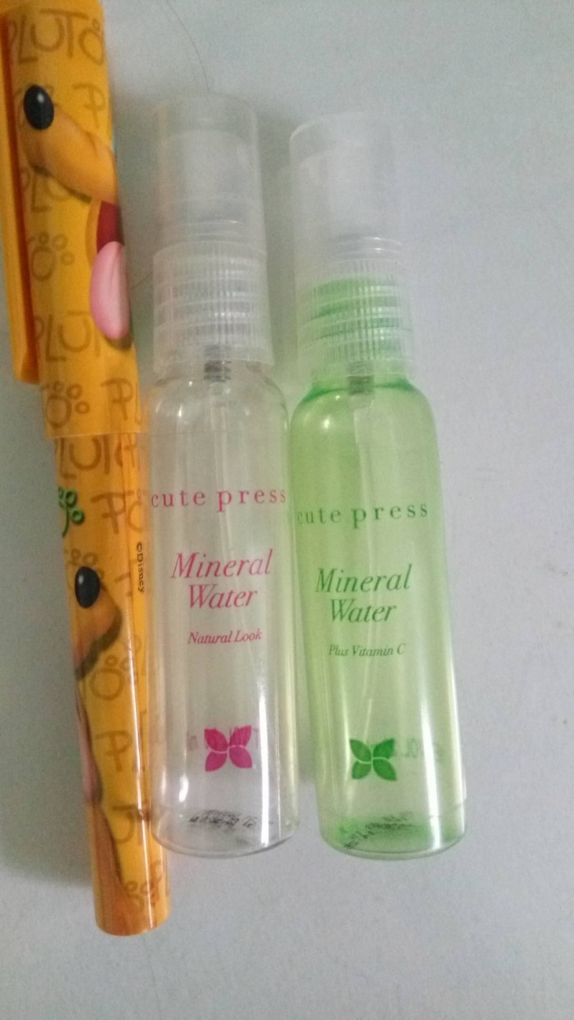

1.Cute press mineral water

ทั้งสองตัวมาจาก แบรนด์เดียวกัน แต่คนละสูตร ส่วนตัวชอบ สีเขียวมากกว่าคะ กลิ่นหอมดี ให้ความสดชื่นระหว่างวัน เวลาฉีด เป็นฝอยๆใช้ง่ายคะ ไม่เป็นหยดน้ำนะคะ แต่ถ้าฉีดใกล้เกินไปก็มีเจ็บกับเป็นหยดน้ำเหมือนกัน 555 ซื้อตอนไหม ตอนนี้ยังคะ ไปเป็นทาส น้ำแร่มะเขือเทศ อยู่ 55+ แต่ในอนาคตไม่แน่ เพราะว่าก็ไม่ได้แย่อะไร ส่วนตัวให้ 8/10 คะ

หมวด ยารักษาสิว

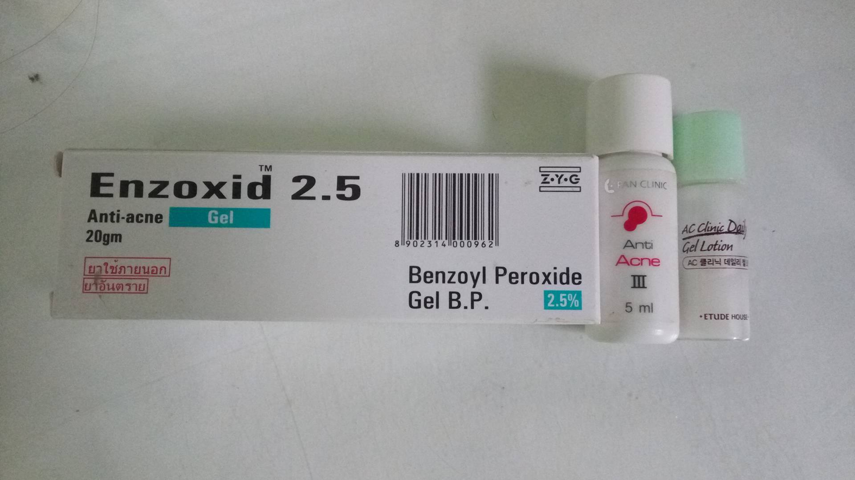

1.Enzoxid 2.5

ตัวนี้ซื้อมาเพราะ ที่หาซื้อ Benzac2.5 หลอดเล็กไม่ได้ เภสัชเค้าบอกว่า ตัวยาเหมือนกันแต่คนละยี่ห้อ พอใช้เราก็โอเคนะคะ แต่รู้สึกได้ว่าหน้าจะบางมากกก เวลาใช้ต้องระวังคะ หน้าบางควรใช้ครีมกันแดดตอนกลางวันด้วยนะคะ และถ้าทานานไปจะแสบบริเวณที่ทาคะ ตอนไปใช้ Benzac ของเพื่อนทานานไม่แสบเท่านี้นะคะ ส่วนตัวถามว่าชอบไหมก็พอได้ แต่ชอบ benzac มากกว่าคะ ซื้อต่อไหม เอาไว้ก่อนและกัน เนอะ ให้ 7/10 คะ

2.Pan clinic anti acne iii

ตัวนี้เป็นอันเดียวที่ได้ฟรีมา แต่จำไม่ได้ว่าเล่นเกม หรืออะไรสักอย่าง ส่วนตัวเฉยๆคะ ไม่มีผลเรื่องรักษาสิวอะไรทั้งนั้น หรือเพราะไม่ได้ใช้ต่อเนื่องหรือเปล่าไม่แน่ใจ รู้สึกเหมือนเอาน้ำเปล่ามาทา 555 ซื้อต่อไหมไม่จ้า ไม่ได้เกินผลอะไรกับเรา เราให้ 4/10 คะ

3.Etudy house AC clinic daily

อันนี้เหมือนตัวบนคะ คือ ไม่เกินผลอะไรทั้งนั้น เป็นครีมทาเฉยๆเลย ส่วนตัวเฉยๆไม่ชอบและไม่เกลียดคะ ซื้อต่อไหม ไม่จ้า ให้ 4/10 เท่าอันบนแล้วกัน เพราะเค้าไม่ได้ไม่ดี เราแค่ไม่เห็นผล 555+

Lip care

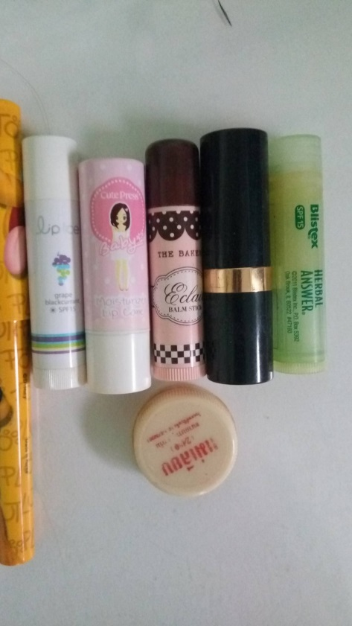

1. Mentholatum lip care grape blackberry

เย็นคะ ทาปากแล้วเย็นมากๆเลยคะ ชุ่มชื้นพอประมาณ ไม่ทนคะ แปบๆก็หาย ทาเล่นๆแปบๆพอไหวคะไม่เหาะกับคนปากแห้งนะ เพราะมันไม่ได้ชุ่มชื้นขนาดนั้น ซื้อต่อไหม? ไม่คะ ไม่ถูกใจเท่าไร ให้ 4/10 จ้า

2.Cute press moisturizer lip care

ตัวนี้ชอบจ้า แท่งปัจจุบัน แท่งที่ 3 แล้วคะ พอพาง่าย ชุ่มชื้นกำลังดี แต่ไม่ได้ทนขนาดนั้น ทาตอนแอบน้ำเสร็จ นั่งเล่นคอมต่อ จะเข้านอนหายก็มี แต่ทำไมชอบไม่รู้เหมือนกัน 555 น่าจะเพราะว่ากลิ่นหอม กับไม่ได้มันมากจนเหมือนกินไก่ทอดแล้วไม่ได้เช็ดปากนะคะ ซื้อต่อไหมซื้อจ้า ให้ 8/10

3.Beauty Buffet the bakery

ตัวนี้กลิ่นเหมือนขนมไทยอะไรสักอย่างอธิบายไม่ถูก เราไม่ชอบกลิ่นจ้า เลยไม่ได้ใช้บ่อยเท่าไร เราว่าไม่ค่อยให้ความชุ่มชื้น เท่าไรนะคะซื้อต่อไหม ไม่จ้า ให้ 5/10

4.Revlon lip care ชื่อนี้หรือเปล่าไม่แน่ใจ 555+

เป็น ลิปมันของเรฟรอนคะ เห็นลดราคาเลยซื้อมา ก็ใช้ได้นะคะ แต่ชอบไหมเฉยๆนะ กลิ่นแปลกๆแต่ถ้าชินแล้วไม่ได้เลวร้ายอะไร ชุ่มชื้นโอเค จ้า ซื้อต่อไหม ถ้าลิปมันหมด แล้วไม่รู้จะใช้อะไรก็ซื้อคะ ถ้ามีอย่างอื่นก็เอาไว้ก่อนและกัน ใ 7/10 คะ

5.Blistex herbal answer

ปากดำคะ ตัวอื่นๆในนี้ไม่ได้เรื่องปากชมพูนะคะ แต่ยยกเว้นตัวนี้ คือใช้แล้วปากดำขึ้นแบบเห็นเลย ไม่รู้ทำไมเสียใจจ ซื้อต่อไหม ไม่คะ เราเลิกกัน บายยย ลาก่อน ให้ 0/10 เลยคะ รับไม่ได้จริงๆ

6,แม่เลียบ

ครั้งแรกที่ได้กลิ่นนี่คือ รู้สึกเหมือนมีคนมายืนรำเลย ค่อนข้างเหนียวแล้วหนักปากนะคะ เพราะเป็นสีผึ้งด้วยแหละ ชอบนะ เพราะตื่นมาคือปากนุ่มมากกกก หลังจากขัดเอาสีผึ้งออกนะคะ ดีงานสุดอันนี้ ซื้อต่อไหม ซื้อคะ ให้ 9/10 หักเรื่องกลิ่นนะคะ น่ากลัวเกิ๊นนน

ตอนนี้เรามาเริ่มพวก make up แล้วนะคะ

ดูกันที่ BB นะคะ

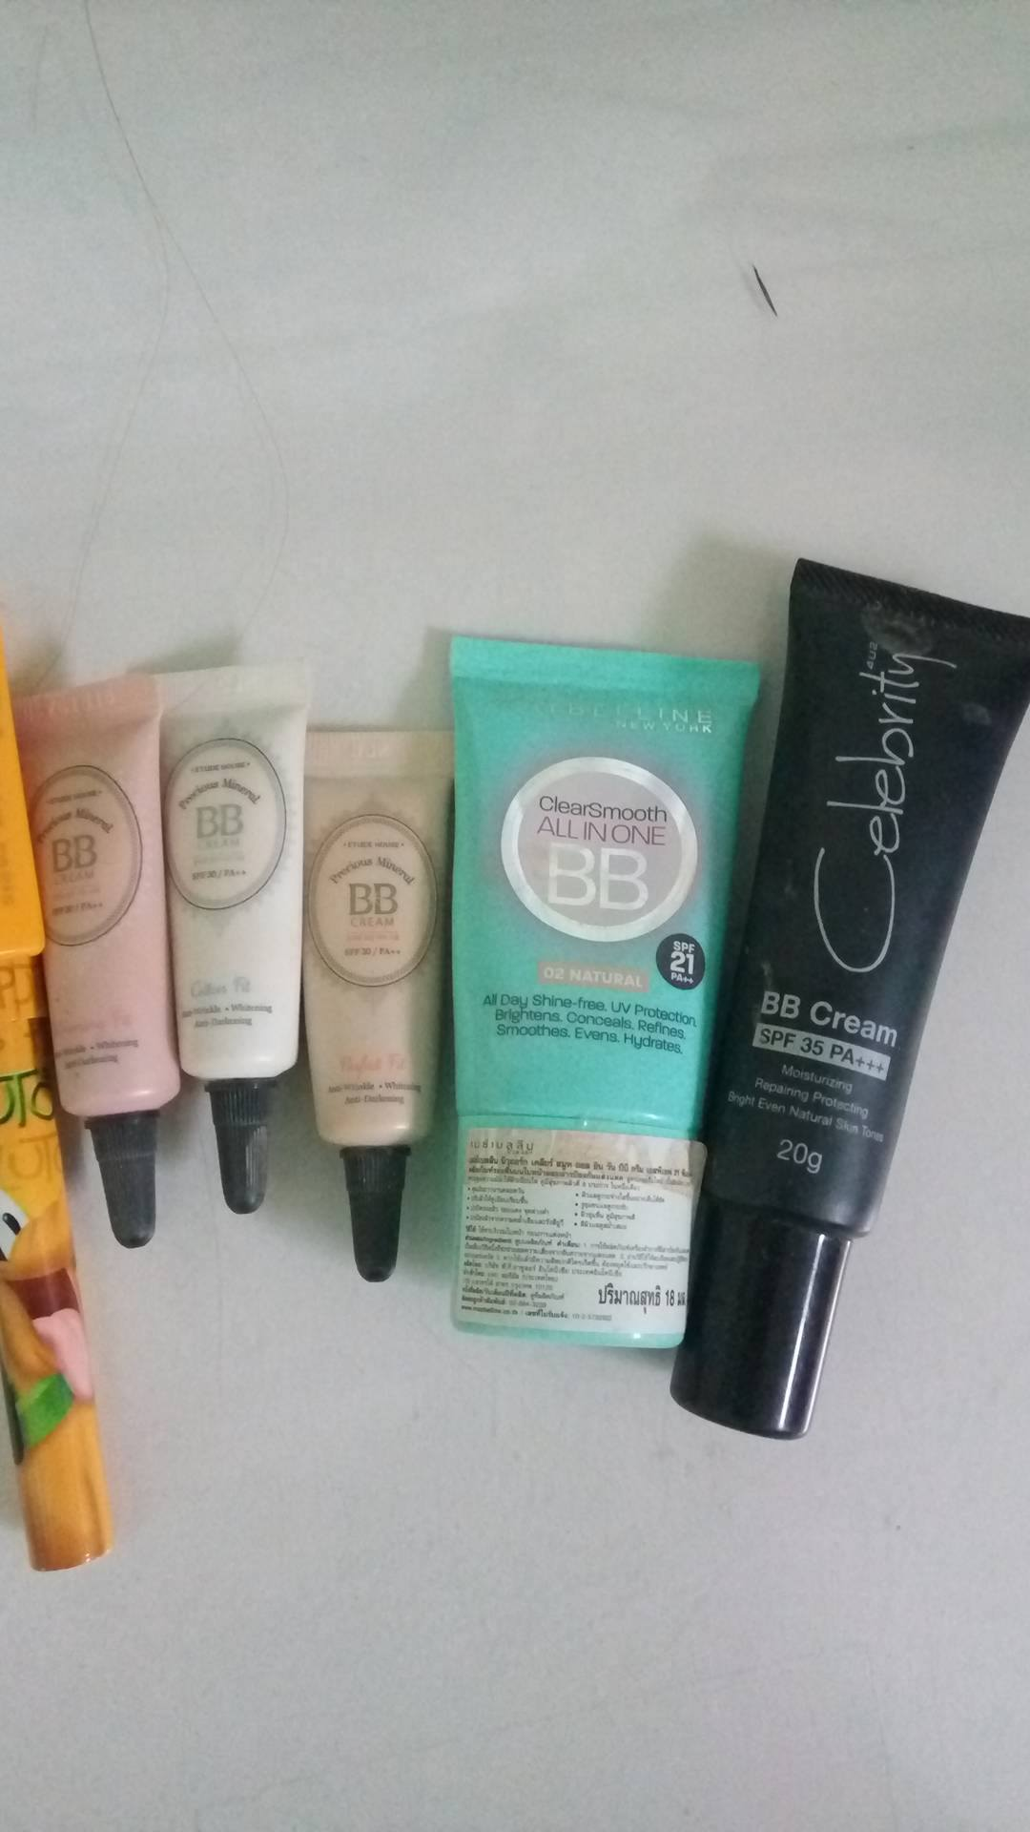

1.Etudy house BB

มี 3 สูตรนะคะ สีชมพู สีขาว แล้วก็สีครีม ทั้งหมดคือ ขาวเกินไปคะ หน้าเราสีเข้มกว่า บีบีนะ เลยเอามาทาคอแทนอยู่พักหนึ่ง คุณภาพที่ทาคอคือดี 555+ แต่สีขาวเหมือนมันจะต่อยๆปรับให้สีเท่ากับหน้าอยู่นะคะ //เคยใช้ทาเล่นๆอยู่บ้านครั้งหนึ่ง ซื้อต่อไหม ไม่คะ ขาวไป ถ้าซื้อคงดูสีที่เข้มกว่านี้นะคะ ไม่รู้มีไหม ของเกาหลี ขาวๆทั้นั้นเลย ให้ 5/10 คะ

2.Maybelline clear smooth all in one BB

ตัวนี้สีดีคะ แต่ค่อนข้างไหล เยิ้ม และเป็นคราบนิดหน่อย นะคะ ถ้าเป็นคนที่ทำงานอยู่ในห้องแอร์ตลอดอาจจะโอเคอยู่นะ แต่เราเดินเรียนเลยไม่ค่อยโอเคกับตัวนี้เท่าไรนะคะ การปกปิดปานกลาง ไม่ค่อยปกปิด แต่ก็ไม่ได้บางเบาเท่าไรคะ ซื้อต่อไหม ไม่คะ ไม่ชอบเท่าไรนะคะ เราให้ 5/10 จ้า

3.4U2 celebrity BB cream

ตัวนี้เราชอบมากจ้า สีพอดีกลับหน้าเราเลย เบอร์2 แต่ข้อเสียคือ บางนะคะ ไม่ค่อยปกปิดเท่าไร ตัวบนปกปิดดีกว่า ถ้าหน้าดีไม่มีรอยอารยธรรม หรือว่าชอบลุคธรรมชาติ ตัวนี้ดีเลยคะ เราค่อนข้างชอบมาก แต่ตอนนี้มีสิวเลยไม่ค่อยได้ใช้นะคะ ตอนผิวดีกว่านี้ก็ใช้อยู่นะคะ ซื้อต่อไหม ซื้อแน่นอนจ้า รอสิวหายก่อนเนอะ 5555 ให้ 9/10 จ้า เราชอบ

แป้งฝุ่น คะ

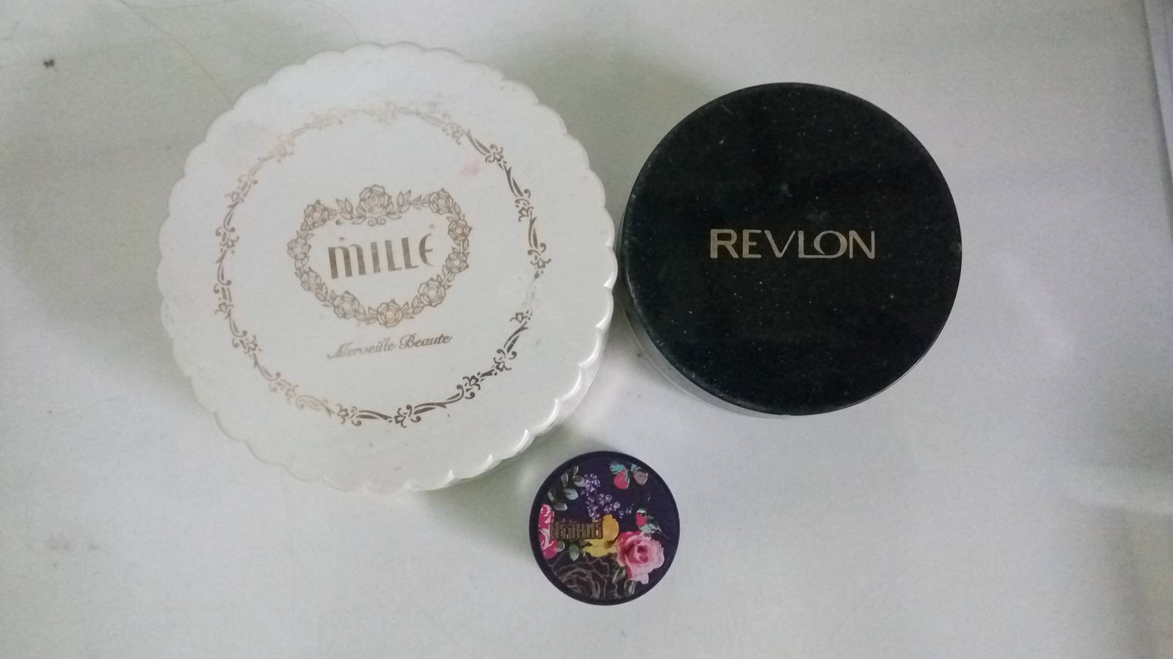

1.Mille

ตัวนี้เป็น translucent คะ ทาแล้วไม่มีสี พัฟนิ่มมากคะ เราชอบพัฟมากเลย แป้งหมดแล้วรายังใช้พัฟต่อ คุณภาพแป้งโอเคเลยคะ เราค่อนข้างชอบ นะคะ ไม่ทำให้สีบีบี/รองพื้นเพี้ยนเท่าไร 1 กระปุกใช้ได้นานพอสมควรทีเดียว คุมมันปานกลางคะ ซื้อต่อไหม ถ้ามีทรัพย์ก็ซื้อคะ เพราะชอบพอสมควร ตัวนี้พี่สาวซื้อให้เลยไม่ทราบราคานะคะ น่าจะสูงพอสมควร ต้องลองไปดู ส่วนตัวให้ 8/10 คะ

2.Revlon

เป็น translucent เหมือนกันคะ ใช้มาหลายกระปุกแล้ว น่าจะสัก 4-5 อัน ยิ่งชิ้นที่สอง 1 บาท ของวัตสันนี่ต้องซื้อตลอด เนื้อแป้งละเอียดดีคะ สีรองพื้นไม่เพี้ยน ทาแล้วรู้สึกหน้าลื่นๆดี 555 แต่พัฟกากมากเลย แข็งๆแห้งๆเราใช้แค่จากกระปุกแรก นอกนั้นทิ้งหมดเลยคะคุมมันได้ปานกลาง ซื้อต่อไหม แน่นอนค่า ปัจจุบันก็ยังใช้อยู่นะ ให้ 9.5/10 หักพัฟคะ

3.ศรีจันทร์

อันนี้ทุกคนน่าจะรู้จักกันดี เรายังไม่เคยซื้อกระปึชุกใหญ่มาลองเลยคะ ตอนซื้อมากระปุกเล็ก 39 ชิ้นที่สอง 1 บาท พอหารเป็นราคา บาท/กรัม แล้วกระปุกเล็กมันถูกกว่า เลยเอาอันเล็กมารองหน้าอันทีเดียว ราคาถือว่าแพงกว่าของ เรฟรอนนะคะ ราคาต่อกรัม คุมมันโอเค หน้าไม่ค่อยไหล แป้งเป็นสีขาวๆ แต่หน้าไม่เปลี่ยนสีคะตอนใช้ ซื้อต่อไหม ถ้าชิ้นที่สอง 1 บาทก็ซื้อคะ แต่ไม่มีโปรคงเก็บไว้ก่อน เรฟรอนถูกกว่า 555 ให้ 8/10 คะ

แป้งฝุ่นแล้วเรามาต่อกันที่แป้งพัฟกันคะ

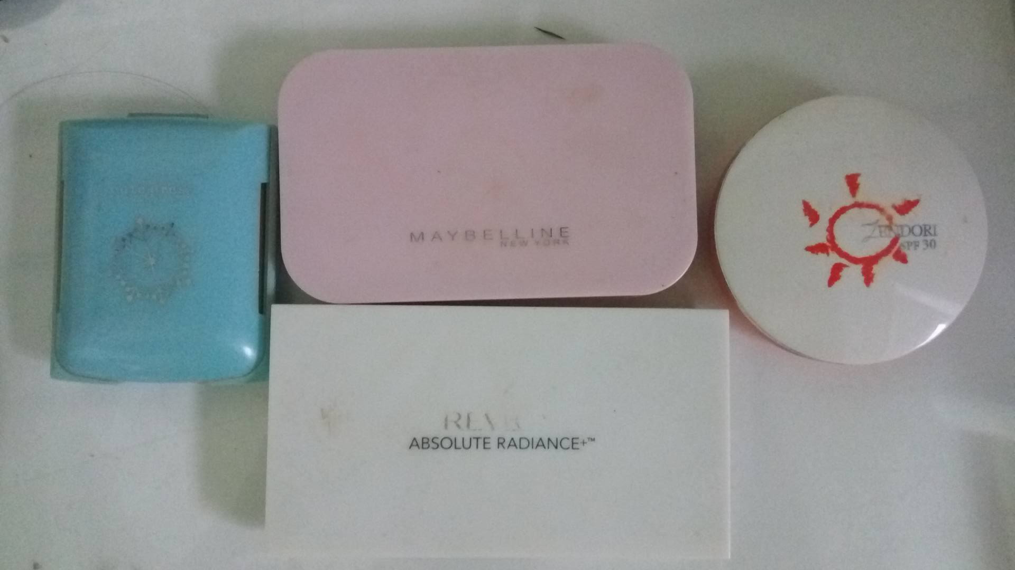

1.Cute press enovy snow

ชอบมากกกกกกก ก.ไก่ล้านตัว เราใช้ N2 คะ สีพอดีกับหน้าเราคะ เป็นแป้งที่มีวิ้งๆเราชอบ 555+ ปกปิดดีเลยคะ ลงด้วยแปรงก็ยังปกปิดอยู่นะคะ เราใช้หลายตลับเลยคะ แต่ตอนนี้แอบนอกใจมาหา enovy retouch อยู่คะ คุมมันพอสมควร ติดทนมากเลยคะ แต่ถ้าขนาดกันน้ำไม่ขนาดนั้นนะคะ คือทาไปเรียนตอนเช้า เย็นๆก็ยังอยู่นะคะ ซื้อต่อไหม ซื้อแน่นอนค่า เราให้ 9.5/10 คะ หักอะไรไม่รู้ แต่อยากหักอะ //โรคจิต 555+

2.Maybelline สีชมพู เราจำชื่อรุ่นไม่ได้คะ

ตัวนี้ปกปิดค่อนข้างโอเคเลยนะคะ แต่ไม่มากเท่าตัวบนคะ การคุมมันได้พอสมควร เราชอบตัวบนมากกว่านะคะ ซื้อต่อไหม คิดว่าไม่คะ เราชอบของ คิว เพรส มากกว่า แต่คือก็ดีนะคะตัวนี้ แค่เราไม่ชอบเท่าไร ให้ 7/10 คะ

3.Relvon absolute radiance

ตัวนี้ดีมากกกกกก เราเป็นคนชอบแป้งที่ทาแล้วหน้าลื่นๆนะคะ ปกปิดดีคะ เราซื้อเพราะว่าวัตสันลดราคา(อีกแล้ว)คะ แป้งตัวนี้คือดีทุกอย่าง ยกเว้นพัฟธรรมดามากกเราใช้แปรงมากกว่าคะ ซื้อต่อไหม ซื้อจ้า แน่นอน เราให้ 9.5/10 คะ

4.Zendori

เป็นแป้งที่เคยดังอยู่ช่วงหนึ่ง ราคาถูกมากกกกกก เราก็อยากลองบ้างไรบ้าง เลยซื้อมา ค่อนข้างโอเคกับสีนะคะ ปกปิดใช้ได้ สำหรับเราไม่คุมมันนะคะ ถ้าเทียบคุณภาพกับราคา คือดีมากเลย ถ้าถามว่าซท้อต่อไหม เอาไว้ก่อนแล้วกันคะ ตัวนี้เราไม่ทราบว่ามีส่วนประกอบจากอะไร อย่าใช้บ่อยๆเลยดีกว่าเนอะ ให้ 8/10 คะ

บลัชออน

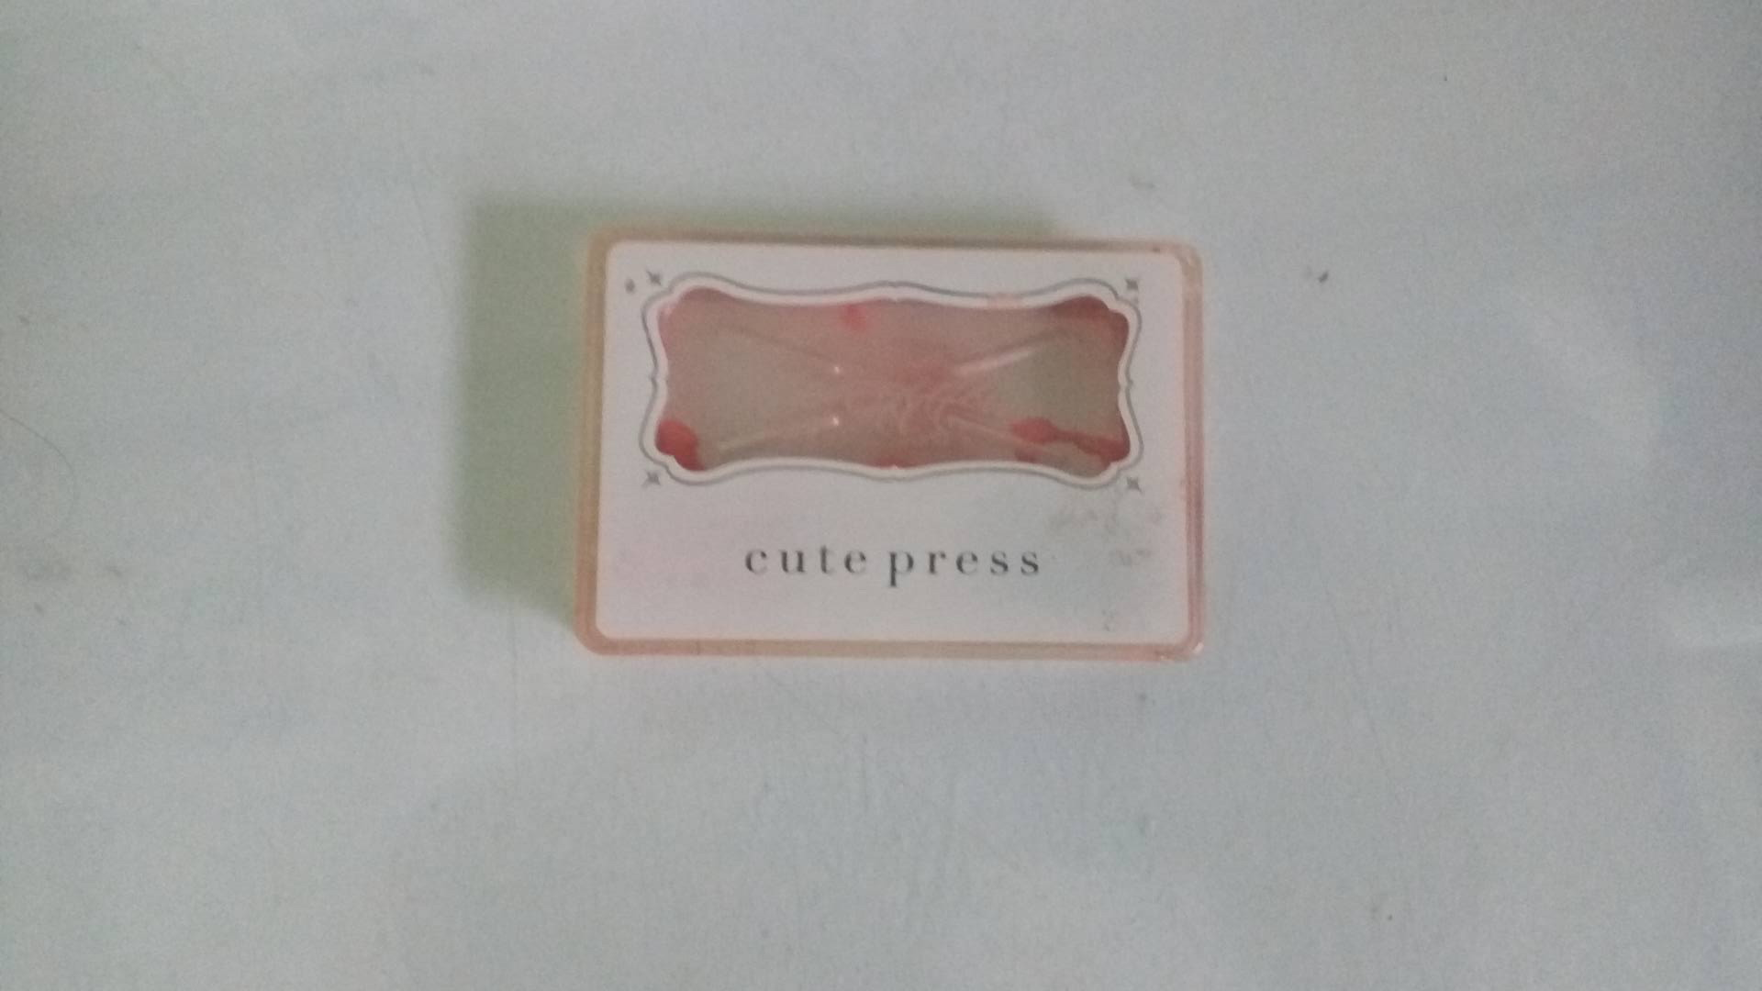

1.Cute press color fanacy อะไรสักอย่าง

เราจำชื่อไม่ได้คะ ชื่อยาวมาก เป็นบลัชตัวเดียวที่เราเอามาลง แต่ไม่ได้เป็นตัวเดียวที่เราใช้นะคะ เป็นสีออกพีชๆ มีมุกวิ้งๆ สวยดีคะ ไม่ค่อยทนเท่าไร ใช้เดินห้างสวยๆแปบๆพอจะได้อยู่คะ 555 ข้อเสียมากกคือบอบบางมากคะ ตกปุ๊บกระจายคะ บลัชเป็นผุยผง เอาแอลกอฮอลมาซ่อม ก็ไม่สวยเท่าเดิมแล้วคะ ซื้อต่อไหม ไม่คะ เราแอบนอกใจไปหาอันอื่นที่ดีกว่าแล้ว เราให้ 6.5/10 คะ

ลิปสติก

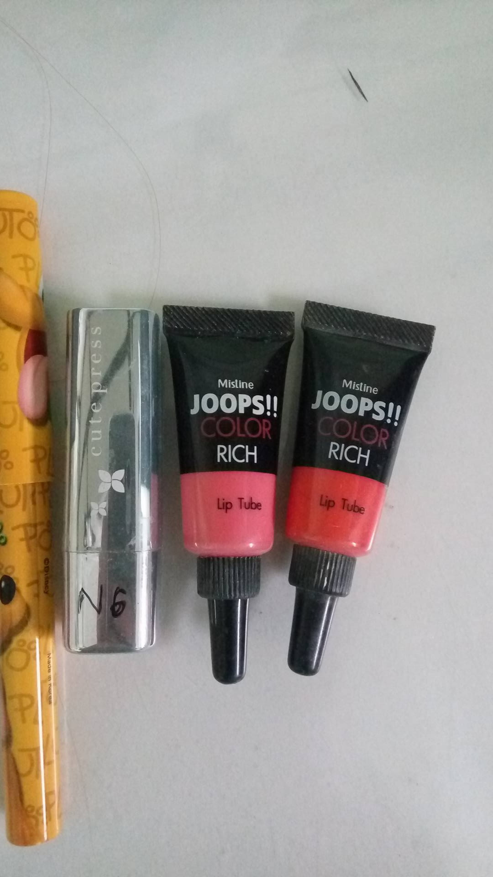

1.Cute press สีN6

ป่วยคะ ทาแล้วคือตายสนิท เหมือนเป็นคนใกล้ตาย ปากลอยเด่นกว่าหน้าเลยคะ สีไม่สวยเลย ตายสนิท ติดไม่ทนคะ เนื้อเหลวๆ เวลาเจออากาศร้อน ซื้อต่อไหม ไม่คะ ลาก่อน ให้ 1/10 ลาก่อนนน

2.Mistine JOOPS!! Color rich

สีชมพูกับสีส้มคะ สามารถเอามาผสมสีได้ หลายโทนอยู่คะ เราไม่ค่อยเอามาทาปากเท่าไร เอามาเป็นครีมบลัชมากกว่า ทาปากแล้วจะเด่นผิดปกติ 555สีจะออกแปร๋นๆคะ เราว่าดีมากเลยสำหรับเอามาทำครีมบลัช อันนี้ผ่านสงกรานต์มาก็ไม่หายคะ เริ่ดดดดด ทาปากก็ทนอยู่นะคะ แต่เราไม่ชอบสีเลยไม่ได้ใช้เท่าไรคะ ซื้อต่อไหม ยังจ้า คือของดีแต่ยังไม่จำเป็นเท่าไรสำหรับเรานะ ให้ 8/10 คะ

เรามาดูที่ สารพัด ครีมกันแดดกันบ้างนะคะ

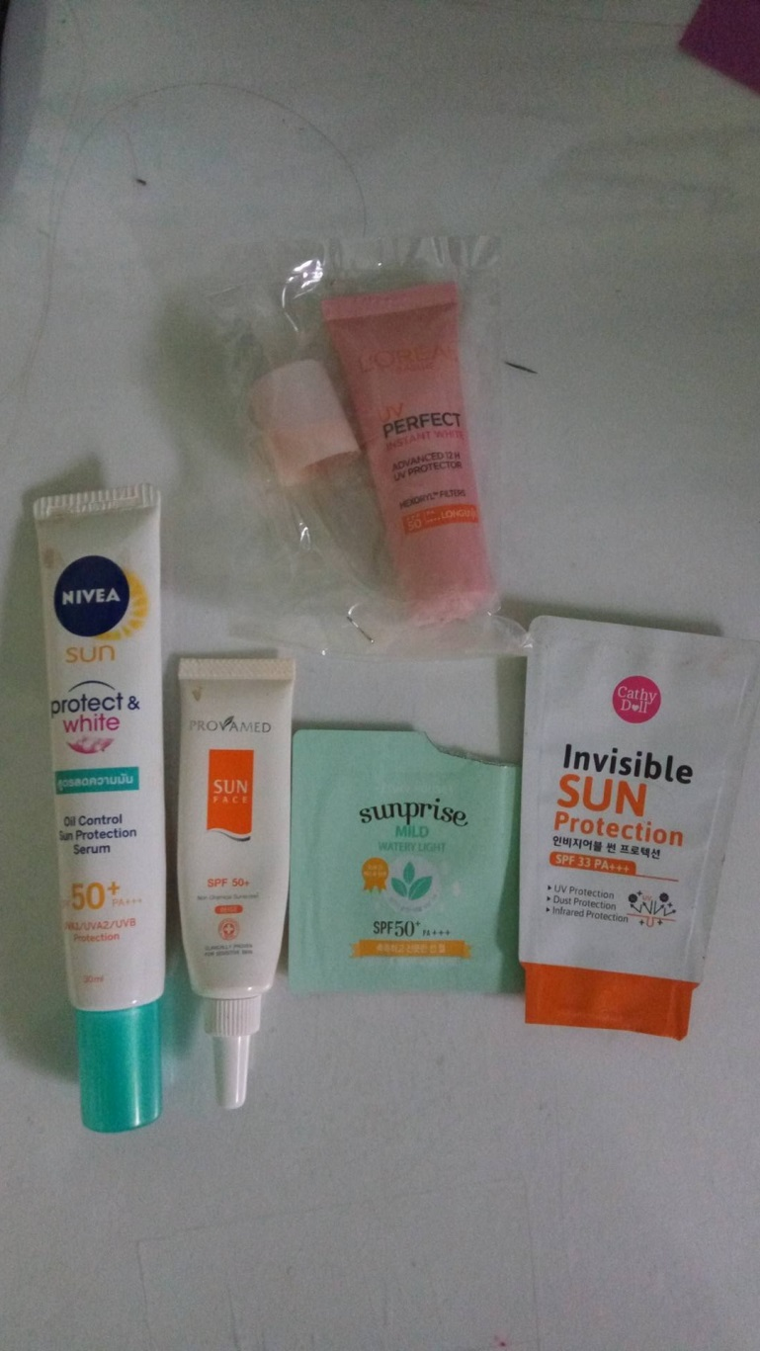

1.NIVEA Sun protect & white สูตรควบคุมความมัน spf50+

ตัวนี้ดีมากเลยคะ กันแดดได้โอเค หน้าไม่หมอง คุมมันได้ดีเลยคะ หลอดหนึ่งใช้ได้นานพอสมควรเลย ไม่หนักหน้าด้วยคะ ไม่เหนียวเวลาทา ยิ่งวัตสัน 1แถม1 บ้าง ชิ้นที่สอง 1 บาท บ้าง นี่อย่างฟินเลยคะ ซื้อต่อไหม แน่นอนนนน รักมาก ปัจจุบันใช้มา 5 หลอดได้เล้วคะ เราให้ 9/10 คะ

2.Provamed sun face spf50+

ตัวนี้เป็นเนื้อมูสคะ ใช้แล้วไม่หนักหน้า ไม่มัน แต่ไม่ช่วยคุมมันนะคะ 1หลอดใช้ไม่ได้นานเท่าไร ค่อนข้างเล็กนะคะ กันแดดได้ดีพอสมควร หน้าไม่หมองคะ ซื้อต่อไหม ซื้อจ้า แต่เรายังชอบนีเวียมากกว่านะ ส่วนตัวให้ 7/10

3.Etude house sunprise spf50+ & cathy doll invisible sun protection spf33

อันนี้ขอพูดถึงพร้อมกันทั้ง 2 ตัวคะเพราะให้ความรู้สึกหลังใช้ เหมือนกันคะ เป็นเนื้อครีมสีขาวๆ บางเบามากๆเลยคะ กันแดดได้พอสมควร แต่ไม่มากเท่าไร หน้าหมองนิดๆนะคะ ชอบไหมไม่ชอบจ้า ซื้อต่อไหม ก็ไม่ซื้อเช่นกัน 555 + คะแนนเราให้ 4/10 พอคะ

4.L’oreal UV protect instant white

ตัวนี้สีออกชมพู มุกๆ นิดๆนะคะ สัมผัสเวลาทาที่หน้า ค่อนข้างเหนียวนิดๆ แต่ลงรองพื้น ทาแป้งก็ไม่เป็นไร ไม่ทำให้หน้ามัน แต่ก็ไม่คุมมันนะคะ กันแดดได้ดีมากเลย แต่ข้อเสียอย่างแรงของอันนี้คือ หัวหักคะ ปิดฝาอยู่ดีดี มาเปิดอีกที หักเฉยเลย ก็เลยจบกันนะคะ บายๆ ซื้อต่อไหม ไม่จ้า มันหัวหักอะ ไม่โอเค กับแพ็คเกจ อย่างแรง ให้ 9/10 สำหรับกันแดด และ 0/10 สำหรับแพ็คเกจคะ

กันแดดตัวนะคะ

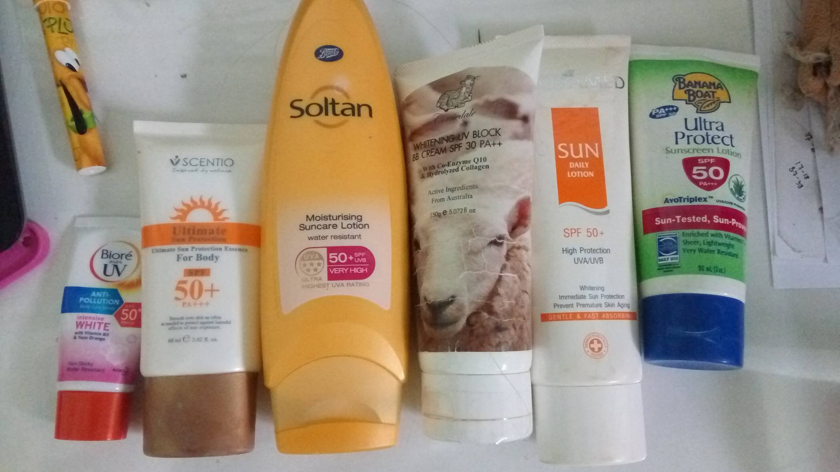

1.Biore UV สีชมพู spf50+

ตัวนี้เราซื้อหลอดเล็กมา เลยไม่แน่ใจเรื่องประสิทธิภาพการกันแดดเท่าไร แต่เนื้อครีมไม่เหนียวจ้า มีกลิ่นหอมๆด้วย เราชอบมากเลย เหมาะสำหรับใช้ในทุกๆวัน ไม่น่าจะเหมาะกับกิจกรรมแรงๆนะคะ ทะเล สงกรานต์ คงไม่เหมาะคะ ไม่กันน้ำ ซื้อต่อไหม ซื้อจ้าแน่นอน จะไปถอยไซด์จริงมาใช้ ให้ 8/10

2.